ENGINEERING BLUEPRINT / VERSION 0.7

자기확장적 정수 우주의 생성 원리 — 연구과제서
전체 수 체계 우주 구축 / 연구 버전 0.7
2026년 10월 13일 • Team Unicorn • 탐색적 / 미검증

전체 수 체계 우주 청사진
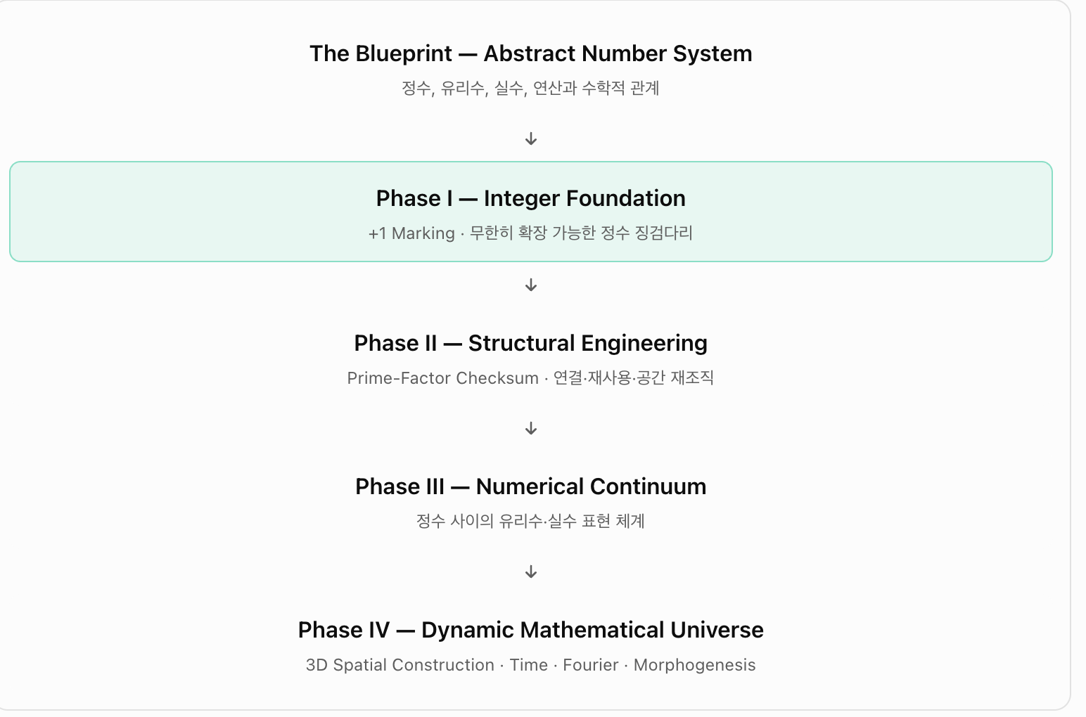
원본 청사진 이미지: 2026년 10월 13일 사용자 제공. 아래 4단계 제목과 용어를 유지함.
본 청사진의 최상위 목표는 이미 수학적으로 정의된 수 체계의 공간적·계산적 구현이다. 정수 징검다리는 기초공사일 뿐 전체 우주의 완성이 아니다.
단계 | 이미지 핵심 내용 | 구현상 해석
The Blueprint — Abstract Number System | 정수·유리수·실수와 연산 및 수학적 관계 | 건설 대상에 관한 논리적 설계도
Phase I — Integer Foundation | +1 Marking · 무한히 확장 가능한 정수 징검다리 | 순차적 정수 표식; 끝없는 확장성
Phase II — Structural Engineering | Prime-Factor Checksum · 연결·재사용·공간 재조직 | 누적 산술 인증과 자원 최적화
Phase III — Numerical Continuum | 정수 사이의 유리수·실수 표현 체계 | 정밀도별 lazy representation; 나눗셈과 완비성 필요
Phase IV — Dynamic Mathematical Universe | 3D Spatial Construction · Time · Fourier · Morphogenesis | 3D/4D 공간·시간 모델의 생성·전파·형태형성

구현 순서와 실제 동작의 구분
네 단계는 기능을 분류하는 청사진이지 반드시 완료 순서를 강제하는 일정표는 아니다. Phase I의 돌 놓기, Phase II의 누적 소인수 인증, Phase IV의 시간·보행·피드백은 초기부터 동시에 작동한다. Phase III의 실수 구간은 필요한 표현 규칙을 갖춘 뒤에야 구현 가능하다.

건설 공정: Team Unicorn Relay
작업 | 임무 | 검증할 항목
설계 / Design | 목적지 n을 미리 알고 다리 개수·개별 소수 후보·위상·주기·HQ 설계비용 선정 | 결과를 미리 주입하지 않을 것
이동·인증 / Transit | 0부터 n−1까지 기존 정수 구조를 계승된 인증 정보로 재검증 | 0·1 예외 및 캐시 일관성
+1 마킹 / Marking | 기존 끝점 n−1에서 n으로 마지막 후속자 발걸음 | 중복·누락 없이 n 표시
실수 구간 / Interval | [n−1,n] 사이 실수의 잠재적 접근 가능 구간 표시 | 실수 생성이 아니라 구현 약속
귀환·개선 / Handover | 검증·비용·위상·재배열 정보를 HQ에 전달하여 후속 세대 설계 갱신 | 최적화 시간과 귀환비용 포함

공간·정보 계층
계층 | 역할
1D number line | 0, 1, 2, … 마커와 정수의 순서
Prime-factor graph | 소수 지수·인증서·재사용 가능한 구조적 연결
3D placement | 큐빅 저장·연결과 구형 전파를 구분하며 하이브리드 비교
4D dynamics | 물리 경과시간 τ 및 유니콘 세대 t 구분; Fourier와 feedback
HQ memory | 필요한 정보를 계승하면서 시간·관리·엔트로피 비용 추적

엄격한 경계조건
- 수학적 수를 생성하지 않는다. 단지 주어진 공리적 수 체계의 유한 부분을 구현한다.
- 한 chronon에 모든 무한 정수를 개별적으로 구현할 수는 없다. 무한은 제한 없는 확장 목표다.
- 정수 마커만으로 실수 연속체는 구현되지 않는다. 유리수·실수의 표현과 완비화가 별도 필요하다.
- 소수라벨은 다리 수가 아니다. 다리 수 k는 임의의 최적화 변수이며 소수값=보폭 역시 미증명이다.
- 모든 비용은 실행시간·연산량·정보전달·재배열·협응·검증을 분리한 후 비교한다.

다음 구현 마일스톤
- M1 정수 마커와 상속형 소인수 인증을 실제 코드에 연결
- M2 알려진 목적지·실시간 남은 거리 기반 gait feedback 제어
- M3 소수/합성수/무작위 다리 라벨 대조군, 1–10초 및 1–1M 목적지 평가
- M4 큐빅/구형/하이브리드 레이아웃에 동일한 건설·인증 작업 배정
- M5 원점 귀환/정보만 송신/분산 HQ 비용 비교 및 세대별 학습

기존 v0.6 연구 범위의 계승·개정

0. 핵심 선언 / Scope
본 프로젝트는 수 자체를 만들어내거나 소수의 존재를 증명하는 연구가 아니다. 이미 추상적으로 정의된 수 체계(number system)를 공간과 시간, 자원 제약 아래에서 어떻게 구현할 수 있을지 탐구하는 공학적 사고실험이다. 최초의 기초공사는 양의 정수를 1, 2, 3, …으로 빠짐없이 표시하는 징검다리 건설이다. 0은 원점으로 취급하며 음의 정수는 현 단계에서 유보한다.
Team Unicorn은 소수를 찾아다니는 부대가 아니다. 각 유니콘의 임무는 기존 정수 기초공사를 검증하고, 마지막 +1로 다음 정수 위치에 새 돌을 놓는 것이다. 소인수분해는 그 작업에 사용 가능한 도구일 뿐 목표가 아니다.
“무한”은 유한한 시간에 완료할 물량이 아니라, 어떤 유한한 N 이후에도 확장이 가능하다는 설계 요건이다.

1. 연구 질문과 성공 조건
주요 질문: 주어진 시간·저장·정보 전송·협응·물리적 배치 비용 아래에서, 추상적 수 체계의 유한한 초기 부분을 올바르게 구현하고 끝없이 확장하기 위한 자기전파적 생성·검증·재조직 시스템은 어떤 구조를 가져야 하는가?
주된 성공 기준은 소수 패턴의 발견이 아니라 (a) 정수 마커의 누락·중복 없음, (b) 산술적 불변성 보존, (c) 누적 구현비용 최소화, (d) 기존 증명서의 재사용, (e) 유한 자원에서의 확장 가능성이다.
- 목적지는 HQ가 유니콘 탄생 전 알고 있다. 가설을 실험할 때 “목적지 탐색”과 “알고 있는 목적지까지의 구현”을 혼동하지 않는다.
- 수학적 표현의 유효성, 모델의 계산 성능, 실제 물리적 구현 가능성은 서로 다른 판정 수준이다.

2. Team Unicorn Relay의 두 임무
세대 번호와 정수값을 혼동하지 않기 위해, Uₙ을 돌 n을 놓는 유니콘이라고 정의한다. Uₙ은 선행 세대가 놓은 n−1의 위치와 인증 정보를 받는다. HQ는 목표 정수 n을 사전에 알고 다리 구성과 gait를 설계한다.
임무 A (Inherited Constructive Checksum): Uₙ은 원점에서 기존 전선 n−1까지 이동하면서, 1,…,n−1의 산술적 구성 가능성과 이미 등록된 인증 정보의 일관성을 계승·검증한다. 모든 정수를 매번 처음부터 새로 소인수분해해야 한다는 뜻은 아니다.
임무 B (Successor Marking): 전선에 도달하면 최종 후속자 연산 +1로 n에 돌을 놓는다. 이 표식은 우선 위치를 확정하며, n의 합성수·소수 판정 및 전체 인증 갱신은 HQ 또는 다음 세대에서 수행해도 된다. 귀환 정보는 후속 유니콘 설계에 전달된다.

3. 다리와 걸음걸이의 설계
다리의 총개수 k는 임의의 양의 정수로서 최적화 대상이며 반드시 소수일 필요가 없다. “다리 하나를 수로 표현한다면 소수”라는 아이디어는 독립 기본 구성요소에 관한 모델 가설이다. 그 소수의 값이 곧 보폭, 주기 또는 추진력이라고 지정해서는 안 된다.
HQ는 목적지 n, 유산 정보 Hₙ, 허용된 다리 수 k, 각 다리의 주기 fᵢ 및 위상 φᵢ, 1초 동안의 협응·제어비용을 종합해 설계를 선택한다. 종합 이동거리는 D(T)=∫₀ᵀv_g(τ)dτ로 기술할 수 있으며 v_g는 별도로 검증할 추진·접지 규칙이다.
v=λf는 주기파의 위상속도 관계다. 유니콘에 λ_eff×f_eff를 적용하려면 λ_eff를 “보행 한 주기당 실제 순전진 거리”로 정의하고 파동 속도와 몸체 속도의 차이를 유지해야 한다.

4. 계층적 피드백과 자기최적화
Layer 1: 국소 gait feedback은 예상·실제 위상, 추진 신호, 남은 거리의 오차를 이용해 이동 도중 각 다리의 속도와 위상을 보정한다.
Layer 2: HQ feedback은 유니콘 귀환 시 검증 결과, 시간비용, 협응 부담, 구조 재배열에 관한 학습 정보를 다음 세대의 초기 설계에 반영한다.
Layer 3: Meta-optimisation은 유니콘을 설계·생성하는 방법 자체를 개선한다. “새 세대가 항상 더 빠르다”가 아니라 동일한 과제 및 공정한 비교 조건에서 개선 여부를 시험한다.

5. 공간 구현: 구형 전파와 큐빅 재조직의 하이브리드
실험 A(구형): 등방적 전파 속도를 적용하고 중심에서 생성 전선이 어떤 외형을 갖는지 관찰한다. 구형은 등방적 전파에서 도출될 수 있지만, 최소 총비용이라는 결론은 아니다.
실험 B(큐빅): 정수들을 3차원 격자점에 사상하고 후속자 인접성, 소인수 관계, 거리·연결비용을 측정한다. 소인수 지수 벡터의 충실한 전체 표현은 본래 무한차원이며 3D는 투영·부호화다.
실험 C(하이브리드): 밖으로 진행하는 구형 전선과 내부의 격자형 재배열·인증 구조를 결합한다. 과거의 정수값은 보존하되 3차원 좌표와 관계 캐시는 새로운 정보에 따라 소급 조정될 수 있다.

6. 정수 마킹과 연속 구간
+1로 n과 n+1 두 위치가 정해지면 모형에서 [n,n+1]이라는 실수 구간의 표현 가능성을 열 수 있다고 가정한다. 이 “가능성의 개방”은 lazy rendering에 관한 구현상의 약속이지 수학적으로 실수를 새로 창조하는 사건이 아니다.
정수와 소인수분해만으로 모든 실수가 자동으로 구성되는 것은 아니다. 유리수는 분자·분모 및 나눗셈 규칙, 실수는 완비화 또는 동등한 별도의 표현 체계를 필요로 한다. 해당 확장은 정수 기초공사가 안정된 뒤 다룬다.

7. 비용·엔트로피 회계
1차 목적함수는 총 소요시간·제작비·검증비·협응비·귀환비·재배열비·저장비를 함께 포함한다. HQ의 장비 제작 시간과 이동 중 병렬 설계를 따로 추적한다.
C_total = C_birth + C_travel + C_verify + C_coord + C_feedback + C_relayout + C_storage + C_return + C_meta. 모든 항의 단위와 가중치는 실험 전에 명시한다.
예시 협응 비용: C_coord = η E T + μ∫Mismatch(τ)dτ, E는 실제 연결된 다리 쌍의 수. 전체 쌍 관리라면 E=k(k−1)/2이나 이는 물리적 필연이 아니라 제어 토폴로지의 가정이다.
정보 엔트로피는 정의한 배열·상태 확률분포에만 적용한다. 열역학적 엔트로피는 물리적 장치·환경을 정의한 뒤 측정한다. 소인수분해가 곧 엔트로피 감소라는 결론은 내리지 않는다.

8. 최소 수학적 보존 조건
산술적 불변량: Uₙ이 돌 n을 놓을 때 값은 기존 징검다리의 최대 위치보다 정확히 1 커야 한다. 중복·누락 없이 1,…,N이 마킹돼야 한다.
곱셈적 정준 표현: n≥2는 소수들의 유일한 곱으로 표현된다. 1은 곱셈의 항등원이고 0은 소인수분해 대상이 아니다. 0과 1을 소수 판정 대상에 넣지 않는다.
기존 검증의 계승: 새 정수 n의 소수 판정만을 위해 모든 1,…,n−1을 재분해할 필요는 없다. 검증된 소수 p≤√n을 이용한 시험과 누적 인증서의 유효성 검사를 분리한다.
푸리에 디리클레 급수 및 Bohr lift는 정수의 곱셈적 구조를 주파수 표현과 연결하는 확립된 수학적 도구다. 그러나 이 사실이 3차원 물리적 파동과 다리의 운동법칙을 자동으로 공급하지는 않는다.

9. 연구 과제 및 결정적 대조군
- WP1 — Integer Foundation: 직접 +1 생성과 누적 인증 캐시를 기준 모형으로 구현한다.
- WP2 — Gait Dynamics: 소수값=보폭 가정을 제거하고, 위상·주파수·접지/추진 법칙에 따른 실제 이동량을 추정한다.
- WP3 — Coordination: 다리 쌍 수, 국소/중앙 통제, 통제 오버헤드와 외란 복원력을 비교한다.
- WP4 — HQ Relay: 후속 목적지 사전 인지, 출발 전 설계, 귀환/원격 핸드오프 및 세대별 학습의 비용을 비교한다.
- WP5 — 3D/4D: 구형·큐빅·하이브리드 모델을 동일한 작업량·인증 조건 아래 비교한다.
- WP6 — Arithmetic Ablation: 소수 라벨, 합성수 라벨, 셔플 라벨을 대조하고 외삽 목적지에 대한 독립 예측력을 검증한다.

10. 실패 판정 및 연구 윤리
다리의 소수 라벨을 추진식에 넣지 않은 상태에서 소수 특이 패턴이 나타나지 않으면, 모델은 이를 부정적 결과로 기록해야 한다. 소수의 값이 보폭이나 주파수와 같다고 설정해 나온 결과는 발견으로 취급하지 않는다.
전역 원점 왕복을 매번 직렬화하고 평균 이동속도에 상한을 두면 1부터 N까지의 총 이동거리는 N² 규모로 증가한다. 연구는 이 병목을 그대로 기록하고 병렬성이나 정보만의 원격 전달이 의미를 어떻게 바꾸는지 따져본다.
실수 구간의 “가능성”과 실제 비가산무한집합의 유한시간 구현을 구분한다. 완전한 수 체계의 물리적 실재나 새로운 정수론의 증명은 현재 문서의 주장에 포함되지 않는다.

11. 연구 이력·출처
2024.10.04: Beauty of Prime Numbers 및 유니콘/발자국 비유. 2024.11.17: RH–NTZ Mapping 제안서. 2025: Chronodynamism 및 morphogenesis 관련 아이디어. 2026.10: Team Unicorn Relay, 정수 기초공사와 공학적 구현으로 목적 재정의.
시뮬레이션 근거: Gait Lab 0.2 (시간창·협응 비용), 0.3 (목적지 2~100), Fourier 0.4 (위상·주파수와 나눗셈 필터), Scale 0.5 (2~1,000,000), Feedback 0.6, Feedback 0.6.1 (독립 협응비용). 상세한 데이터·한계는 별도 현황 보고서를 참조한다.

